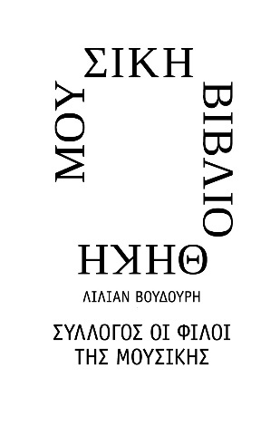 | 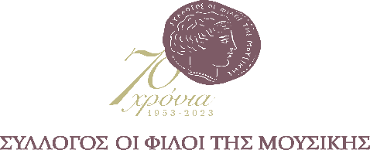
Αθήνα, 7 Σεπτεμβρίου 2023
ΔΕΛΤΙΟ ΤΥΠΟΥ
Μουσική Βιβλιοθήκη «Λίλιαν Βουδούρη»
του Συλλόγου Οι Φίλοι της Μουσικής στο Μέγαρο Μουσικής Αθηνών

ΠΑΡΟΥΣΙΑΣΗ ΒΙΒΛΙΟΥ
Μikis Τheodorakis, his music and politics
Τετάρτη 27 Σεπτεμβρίου στις 19:00

Ένα πολυαναμενόμενο βιβλίο για τον Μίκη Θεοδωράκη, γραμμένο από την επίσημη βιογράφο του, την Αυστραλή Gail Holst-Warhaft, παρουσιάζεται την Τετάρτη 27 Σεπτεμβρίου στις 7 το απόγευμα στην Αίθουσα Γιάννης Μαρίνος του Συλλόγου Οι Φίλοι της Μουσικής στο Μέγαρο Μουσικής Αθηνών.
Πλαισιωμένη από μελετητές και συνεργάτες του μεγάλου μουσουργού, η ίδια η συγγραφέας θα μιλήσει για το νέο της βιβλίο με τίτλο Μikis Τheodorakis, his music and politics (Gail Holst-Warhaft, Cambridge Scholars Publishing, Durrell Studies 7, 2023).

Πρόκειται για την μοναδική πλήρη μουσική βιογραφία στα αγγλικά του Μίκη Θεοδωράκη (1925-2021), του πλέον παγκόσμια γνωστού Έλληνα συνθέτη. Η πρώτη έκδοση (1980) γράφτηκε με τη συνδρομή και την υποστήριξη του ίδιου του Θεοδωράκη. Η νέα έκδοση κυκλοφορεί μετά τον θάνατο του συνθέτη και επεκτείνει την αξιολόγηση του έργου του στις όπερες, τις συμφωνίες και άλλα έργα που συνέθεσε από το 1980 και μετά. Ως πολιτική φυσιογνωμία στη σύγχρονη Ελλάδα, ο Θεοδωράκης ενσάρκωσε το πνεύμα της αντίστασης στην κατάχρηση της εξουσίας, από τη ναζιστική κατοχή της χώρας του και τον επόμενο εμφύλιο πόλεμο μέχρι την στρατιωτική δικτατορία του 1967-74 και ακόμα πιο μετά. Βασισμένη στην προσωπική φιλία και συνεργασία της συγγραφέως με τον Θεοδωράκη, αυτή η μουσική βιογραφία είναι ταυτόχρονα μια παθιασμένη και αξιόπιστη αφήγηση του έργου ζωής ενός ανθρώπου που εκτός από μεγάλος συνθέτης έγινε και λαϊκός ήρωας σε μια εποχή αγωνίας.

Κατά τη διάρκεια της εκδήλωσης θα προβληθεί απόσπασμα -με ελληνικούς υποτίτλους- από το ντοκιμαντέρ «The Laughing Boy/ Το Γελαστό Παιδί» («An Buachaill Gealgháireach» στα Ιρλανδικά), που γυρίστηκε από την Imagine Media το 2022, σε παραγωγή των Kathryn Baird και Sheila Friel και σκηνοθεσία του πολυβραβευμένου Alan Gilsenan.

ΟΜΙΛΗΤΕΣ
Γιώργος Δεμερτζής, Αστέρης Κούτουλας, Ανδρέας Μαράτος, Στεφανία Μεράκου, Τατιάνα Παπαγεωργίου, Gail Holst-Warhaft

Θα ακολουθήσει μουσικό μέρος.
ΦΩΝΗ
Μαρία Φαραντούρη
ΠΙΑΝΟ
Τατιάνα Παπαγεωργίου

Τετάρτη 27 Σεπτεμβρίου, 19:00
ΑΙΘΟΥΣΑ ΓΙΑΝΝΗΣ ΜΑΡΙΝΟΣ
του Συλλόγου Οι Φίλοι της Μουσικής στο Μέγαρο Μουσικής Αθηνών
Είσοδος ελεύθερη

Χορηγοί επικοινωνίας
ΕΡΤ, Τρίτο πρόγραμμα, Cosmote Tv, Αθήνα 9.84, monopoli.gr, art&life.gr, deBop
Μουσική Βιβλιοθήκη του Συλλόγου Οι Φίλοι της Μουσικής στο Μέγαρο Μουσικής Αθηνών
Βασ. Σοφίας & Κόκκαλη, Αθήνα 11521, Τ 210 72 82 778, www.mmb.org.gr, library@megaron.gr

ΜΕ ΤΗΝ ΠΑΡΑΚΛΗΣΗ ΤΗΣ ΔΗΜΟΣΙΕΥΣΗΣ
ΕΥΧΑΡΙΣΤΟΥΜΕ
Πληροφορίες για το δελτίο: Μαριάννα Αναστασίου, 210 7282 771

